V-Printer - note per XML

Per produrre un file PDF abbinato ad un file XML contenente dei dati recuperati dal file di spool o dal gestionale occorre comportarsi come segue.

Il salvataggio del documento con i dati in XML avviene se si imposta il campo “Salva” con “S” o con “*” ( con “*” viene eseguito il salvataggio se nella coda di output utilizzata, tabella ST, è previsto il salvataggio ) e il campo “Tipo salv.” è impostato con “X” :

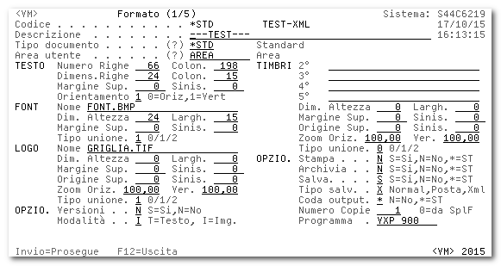

Nella seconda pagina di impostazione del formato occorre specificare che vi vuole ottenere un file PDF.

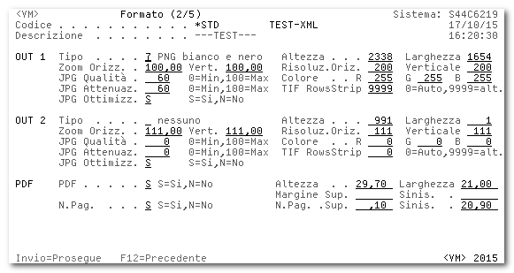

Poi occorre definire la chiave di rottura per spezzare i documenti presenti su un unico file di spool:

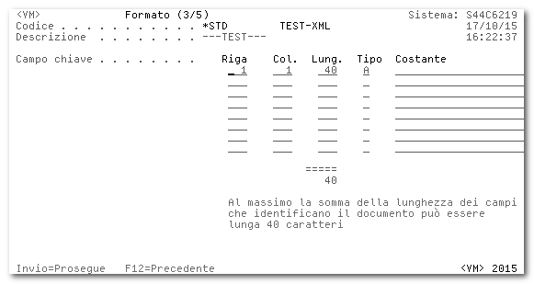

Sulla quinta pagina con F10 verranno salvate le impostazioni del formato e si passerà a definire come preparare il file XML.

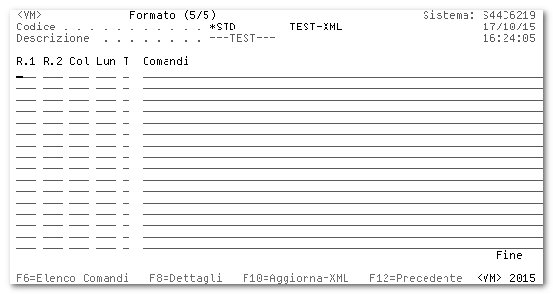

La definizione delle operazioni necessarie per produrre il file XML è divisa in cinque parti:

1 - Prototipo definisce il nome ( percorso completo ) del prototipo XML da utilizzare

2 - File XML definisce il nome ( percorso completo ) del file XML da produrre

3 – Documento definisce il nome ( percorso completo ) del documento da produrre

4 - Programma definisce il nome del programma iSeries da utilizzare per reperire informazioni da salvare nel file XML

5 - Parametri definisce il parametro da passare al programma iSeries

6 - Chiavi XML definisce come compilare le chiavi presenti nel prototipo XML

I primi cinque campi sono definiti attraverso la compilazione di uno o più elementi ognuno dei quali può recuperare un valore dal file di spool o contenere una costante.

La compilazione dei campi 4 - Programma e 5 - Parametri è facoltativa.
Il programma iSeries, se definito, deve avare un parametro in input ( lungo 1024 caratteri ) compilato attraverso il campo 5 - Parametri e un parametro in output ( lungo 4096 caratteri ), per esempio:
...
* input
d Input_ ds 1024
d i_ANFA 1 4a
d i_NRFA 11 16a
d i_COCL 21 26a
d i_xxxx 31 40a
...
* output
d Output_ ds 4096
d o_COFU 1 6a
d o_xxxx 11 20a
...
* entrata parametri
c *entry plist
c parm Input_
c parm Output_

Nel campo 6 - Chiavi XML si definisce come sostituire alle chiavi presenti nel prototipo del file XML i valori recuperati, ogni elemento può contenere una costante, un riferimento al file di spool o al parametro di output del programma iSeries.

Dagli elementi il parametro di output è visto come se fosse la riga 0 del file di spool.

Esempio:

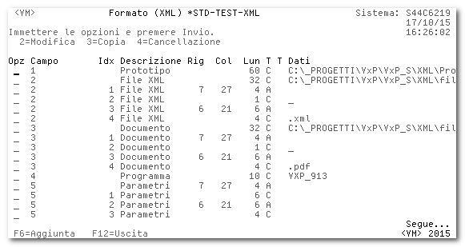

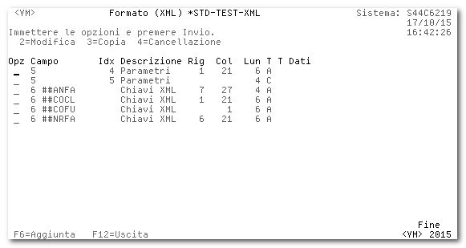

Esempio del contenuto di un prototipo XML:
<?xml version="1.0" encoding="UTF-8"?>
<document ownercode="TEST" extcode="4252728">
<attributes class="Fatture">
<attribute name="RelCli" value="##COCL" />
<attribute name="Numero" value="##NRFA" />
<attribute name="Anno" value="##ANFA" />
<attribute name="Funzionario" value="##COFU" />
</attributes>
</document>

ESEMPIO 1 - per comporre il campo 3 - Documento come:

C:\_PROGETTI\VxP\VxP_S\XML\file_aaaa_nnnnnn.pdf
dove:
aaaa = anno fattura presente sul file di spool
nnnnnn = numero fattura presente sul file di spool

è necessario compilare le seguenti cinque elementi:
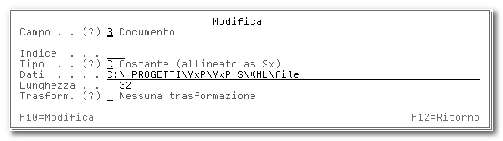
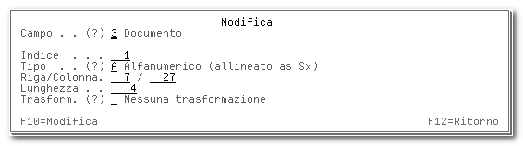
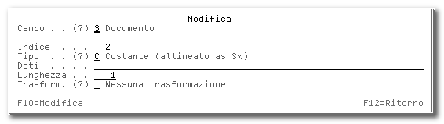
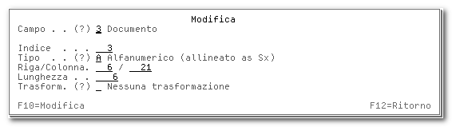
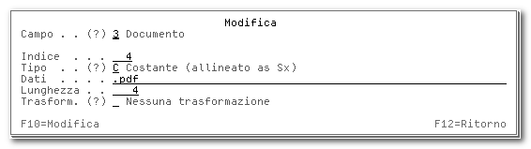

ESEMPIO 2 - per sostituire alla chiave ##NRFA il valore dell’anno preso dal file di spool occorre inserire il seguente elemento:
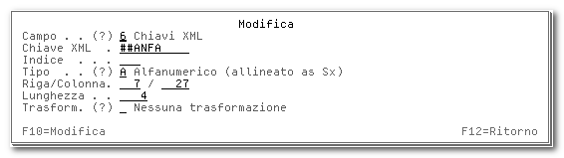

ESEMPIO 3 - per sostituire alla chiave ##COFU il valore del codice del funzionario preso dal parametro di output del programma iSeries occorre inserire il seguente elemento:
